**電工實驗(三)**

**實驗報告**

**實驗單元(5)**

**文士電橋振盪器電路**

**(電路模擬)**

**班別：2A**

**組別：241**

**姓名：謝禹頡**

**★各項實驗紀錄(藍色字體)、撰寫實驗波形分析與實驗數據分析(藍色字體)、撰寫實驗問題與討論(藍色字體)、撰寫實驗結論(藍色字體)、按時繳交實驗報告(遲交扣分)，非(藍色字體)扣分。**

**◎總分=100分。**

**一、實驗模擬注意事項**

**1.Zener Diode2.7V改使用元件1N4620。**

**2.請填寫個人的實作頻率值= 6.5KHz 。**

**二、實驗計算與實驗模擬**

1. **實驗設計：依據實驗振盪公式及各組別的頻率要求，見表格(三)內容，給定電容值，計算出電阻值R7及R9，選用電阻元件，計算值，完成表格(5-1)內容。**



**圖(5-1)：實驗電路圖(1)**

**表(5-1)：測量元件值及計算振盪頻率值**

**◎振盪頻率值＝6.5KHz**

**◎計算電阻值及選用電阻值(適當選用可變電阻)：**

**◎繳交上課筆記。**

R = R7 + R10 = R8 + R9 ， C = C3 = C6 = 4.7nF

震盪頻率 = f = 6.9KHz = 1/(2π* R * C) - 3 -

R = 1/(2π* f * C) = 1/(2π* 6.9KHz * 4.7nF) = 4907.65Ω

**2.依據前題的計算結果，使用模擬軟體完成下列實驗模擬項目。**

**a.使用OrCAD 軟體模擬出上述實驗電路圖，需輸出各節點波形，且說明節點[A1、A2、VO1]回授網路與輸出電壓間的相位關係。**

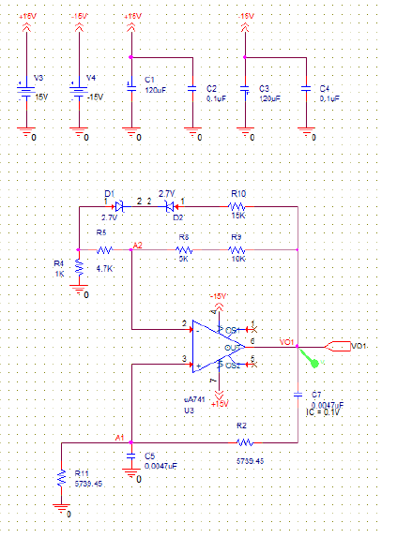

**(1).節點[VO1]：**

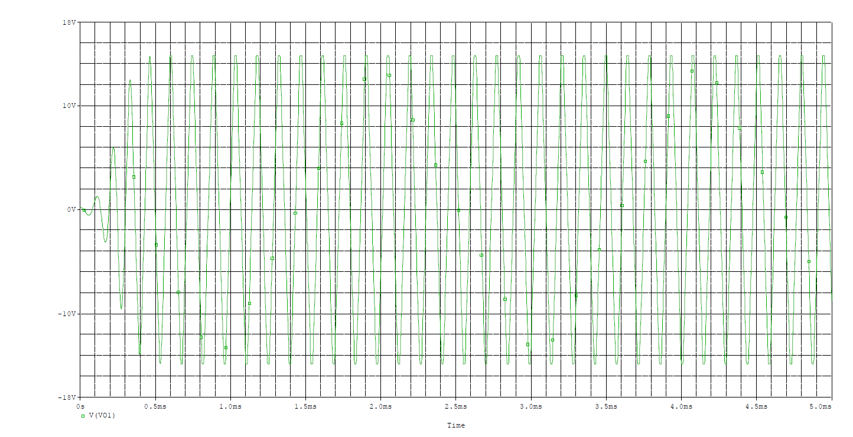

**(2).節點[VO1，A1]：**

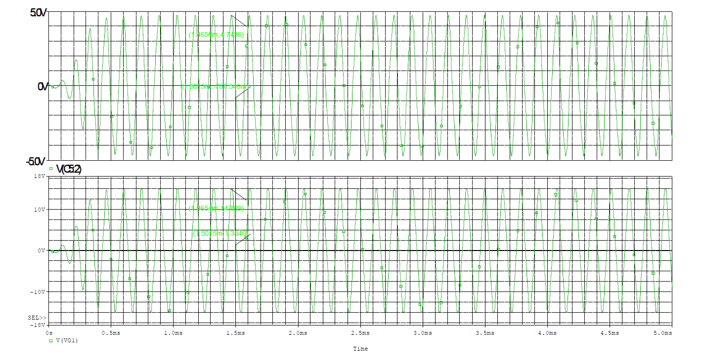

V1 與VO1 同相

**(3).節點[VO1，A2]：**

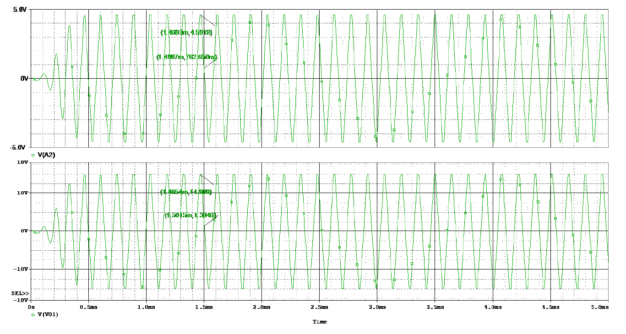

V2 與VO1 同相

**(4).節點[A1，A2]**

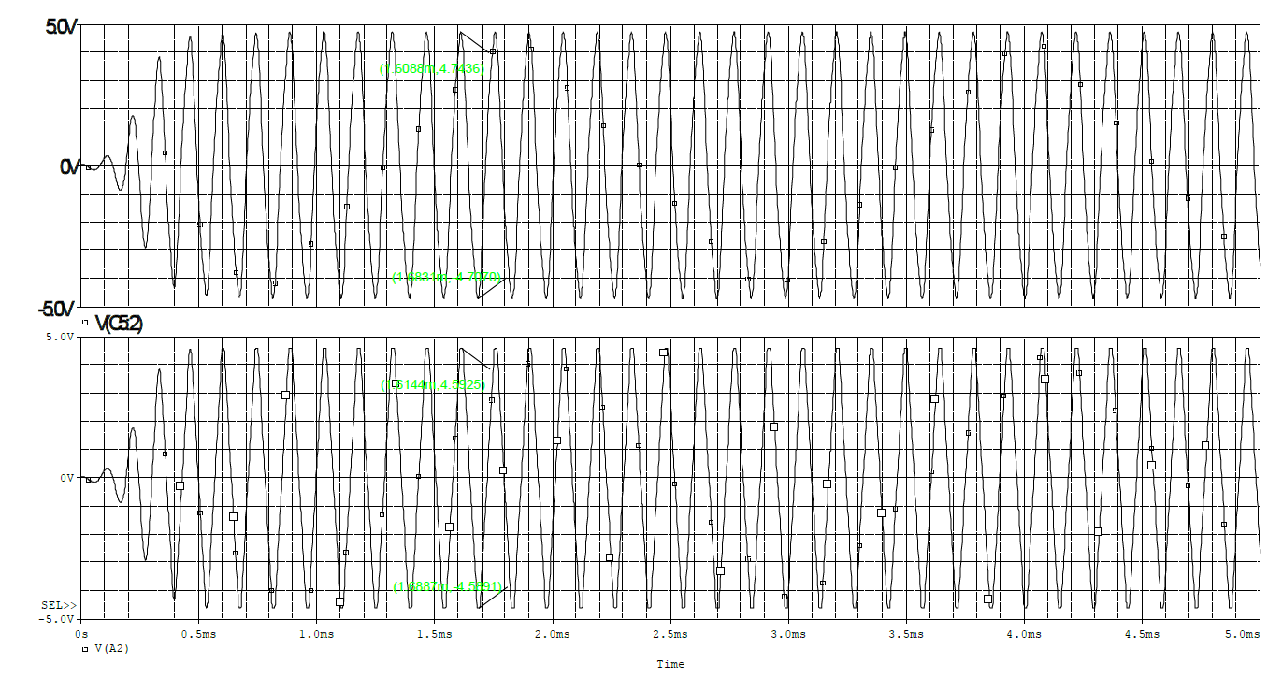

**(5).計算出節點[A1，A2]波行之間的電壓比例關係。**

**VA1/VA2 = 1.03**

**b.模擬結果在FFT轉換後，使用游標標示出節點[VO1]振盪頻率值。**

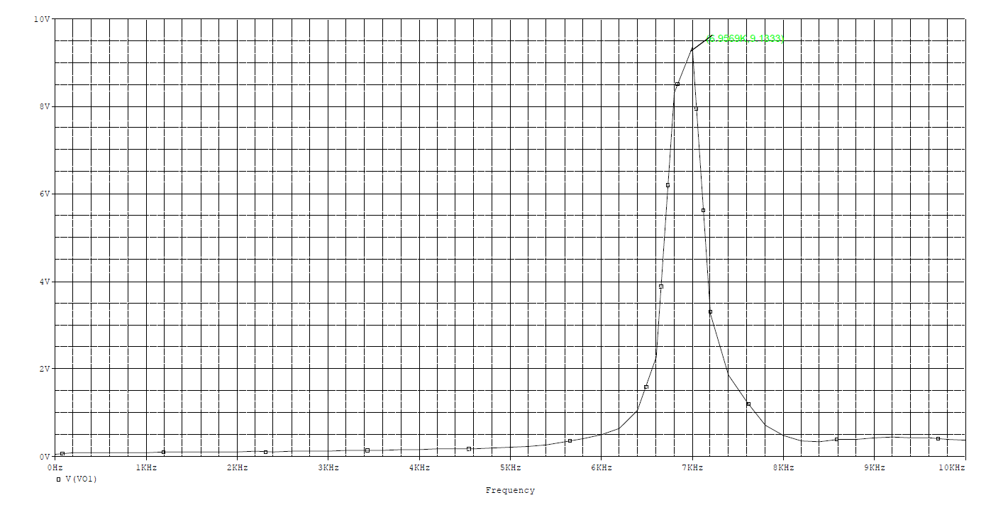

**三、撰寫實驗模擬結論和心得**

在同學與老師的幫助下，越來越理解電公實驗，這也讓我學習更多。

**四、實驗綜合評論**

**1.實驗測試說明、實驗補充資料及老師上課原理說明，是否有需要改善之處。Y**

**2.實驗模擬項目內容，是否有助於個人對實驗電路測試內容的了解。Y**

**3.實驗測量結果，是否合乎實驗目標及個人的是否清楚瞭解其電路特性。Y**

**4.就實驗內容的安排，是否合乎相關課程進度。Y**

**5.就個人實驗進度安排及最後結果，自己的評等是幾分。100**

**6.在實驗項目中，最容易的項目有那些，最艱難的項目包含那些項目，並回憶一下，您在此實驗中學到了那些知識與常識。**

**五、附上實驗進度紀錄單(照片檔)**